Pressemitteilung

Japanische Druckerei Nabe Process Co. Ltd. steigert Effizienz mit Flexodruckplatte AWP™ von Asahi Photoproducts
Deutlich weniger Maschinenstillstandzeiten für Reinigung und Qualitätsanpassungen
Tokio, Japan, und Brüssel, Belgien, 6. Dezember 2021. Asahi Photoproducts, ein führendes Unternehmen bei der Entwicklung von Photopolymer-Druckplatten für den Flexodruck, hat heute bekanntgegeben, dass die große japanische Druckerei namens Nabe Process Co. Ltd. die wasserauswaschbare CleanPrint-Flexodruckplatte Asahi AWP™ mit konventionellen Lösemittelplatten verglichen hat, um Qualitäts- und Produktivitätsunterschiede zu messen. Die Flexodruckplatten der Serie AWP™, die auf der CrystalCleanConnect Anlage hergestellt wurden, erzielten im Vergleich zu den im Lösemittelverfahren entwickelten, konventionellen Flexodruckplatten eine deutlich bessere Druckqualität und Produktivität. CrystalCleanConnect ist eine völlig neue, von Asahi Photoproducts gemeinsam mit ESKO entwickelte Lösung, die den Herstellungsprozess von Flexodruckplatten automatisiert, die Anzahl der Arbeitsschritte von 17 auf nur einen verringert und daher das Fehlerrisiko deutlich reduziert.
Der japanischen Druckerei zufolge wurden die Tests mit echten Kundenaufträgen durchgeführt sowie alle Zeitabläufe und Schritte sorgfältig dokumentiert. Bei dem Vergleich fiel die herausragende Farbübertragung der Druckplatte AWP™ von Asahi auf. Diese hat nicht nur die Druckqualität insgesamt verbessert, sondern auch weniger Maschinenstillstandzeiten für die Reinigung und Farbanpassung erforderlich gemacht.
Das von der Druckerei Nabe Process Co. Ltd. für den Test ausgewählte Design enthielt u.a. feine Hochlichter. Um mit den Lösemittelplatten die geforderte Qualität zu erzielen, musste die Druckmaschine mehrmals angehalten werden, um Farbansammlungen an den Druckflanken der Platte zu entfernen. Diese Unterbrechungen waren bei der wasserauswaschbaren AWP™ von Asahi nicht erforderlich, da diese Druckplatte mit der CleanPrint-Technologie ausgestattet ist, die von Asahi Photoproducts mit dem Ziel entwickelt wurde, die Farbübertragung auf dem Bedruckstoff zu verbessern.
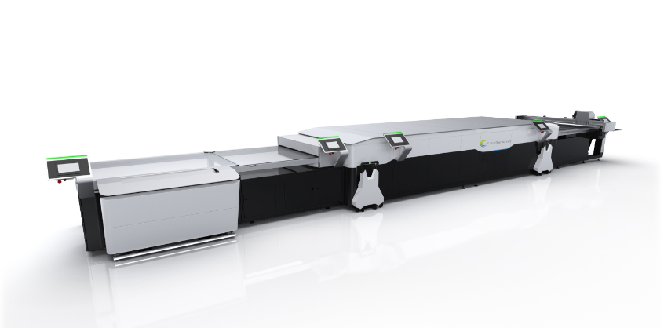
Yasuo Naka, General Manager der Flexography Division, Nabe Process Co. Ltd., sagt dazu: „Dieses Ergebnis hat uns bestätigt, dass wir mit der wasserauswaschbaren Flexodruckplatte AWP™ von Asahi unseren Kunden eine durchgängig bessere Druckqualität zur Verfügung stellen können. Auch gab es mit der konventionellen Lösemittelplatte aufgrund von Passerdifferenzen mehr Schwierigkeiten im Druckverlauf. Mit der Druckplatte AWP™ von Asahi hatten wir dieses Problem nicht und erzielten daher eine deutliche höhere Produktivität. Wir sind mit der Leistung der Druckplatte AWP™ sehr zufrieden. Außerdem haben wir im Frühjahr 2021 die vollautomatische Druckplatten-Herstellungsanlage CrystalCleanConnect installiert, die gemeinsam von Asahi und ESKO entwickelt wurde. So konnten wir unsere Qualität und Produktivität insgesamt steigern, die Druckplatten viel schneller auf die Druckmaschine bringen sowie die Anzahl der Bedienereingriffe und damit das Fehlerrisiko verringern. Auf der Grundlage dieser Ergebnisse tauschen wir zurzeit alle unsere konventionellen Flexodruckplatten durch wasserauswaschbare CleanPrint AWP™-Flexoplatten von Asahi aus. Wir sind davon überzeugt, dass die resultierende höhere Druckqualität, die Kundenzufriedenheit weiter steigert.“

Bildunterschrift: CrystalCleanConnect – die weltweit erste, von Asahi Photoproducts und ESKO gemeinsam entwickelte vollautomatische Lösung zur Herstellung von Flexodruckplatten

Yuzo Fujiki, Chief Technology Officer, Printing Solution Project, Asahi Kasei Corporation, bestätigt: „Wir haben gern mit Nabe Process an diesem Projekt zusammengearbeitet, um die herausragende Qualität und Produktivität unserer wasserauswaschbaren Flexodruckplatte AWP™ unter Beweis zu stellen. Auch freuen wir uns sehr, dass Nabe Process sich entschieden hat, mit CrystalCleanConnect die weltweit erste, gemeinsam mit ESKO entwickelte vollautomatische Anlage zur Herstellung von wasserauswaschbaren Flexodruckplatten zu installieren und damit die Effizienz seiner Produktion weiter zu steigern. Wir werden auch künftig mit zukunftsorientierten Unternehmen wie Nabe Process zusammenarbeiten, um die Druckqualität kontinuierlich zu verbessern und dafür zu sorgen, dass die Nachhaltigkeit weiterhin oberste Priorität genießt.“
Die Flexodruckplatten mit CleanPrint-Technologie von Asahi Kasei zeichnen sich durch eine herausragende Farbübertragung auf den Bedruckstoff aus. Damit verbleibt während und nach dem Druckvorgang weniger Farbe auf der Plattenoberfläche als bei konventionellen Lösemittelplatten, wodurch sich die Anzahl der reinigungsbedingten Maschinenstillstandzeiten deutlich verringert. Zudem läuft der Herstellungsprozess der Druckplatten auf Wasserbasis ohne VOC basierte Chemikalien ab. Da die CrystalCleanConnect Anlage auf Tastendruck montagefertige Druckplatten ausgibt, sinkt der Zeit- und Arbeitsaufwand für die Plattenherstellung drastisch, was die Effizienz und Wirtschaftlichkeit der Flexodruckerei erhöht.
Weitere Informationen zur wasserauswaschbaren CleanPrint-Flexodruckplatte Asahi AWP™, zu CrystalCleanConnect sowie zu anderen Produkten von Asahi Photoproducts erhalten Sie auf www.asahi-photoproducts.com.
—ENDE—

Über Asahi Photoproducts
Asahi Photoproducts wurde 1973 gründet und ist eine Tochtergesellschaft der Asahi Kasei Corporation. Asahi Photoproducts gehört zu den führenden Wegbereitern für die Entwicklung von Photopolymer-Flexodruckplatten. Das Unternehmen hat es sich zum Ziel gesetzt, die Druckbranche durch Schaffung hochwertiger Flexodrucklösungen und kontinuierliche Innovationen im Einklang mit der Umwelt weiterzuentwickeln.
Folgen Sie Asahi Photoproducts auf .
Weitere Informationen erhalten Sie auf www.asahi-photoproducts.com sowie bei:
Monika Dürr  duomedia  monika.d@duomedia.com  +49(0)6104 944895 | Dr. Dieter Niederstadt  Asahi Photoproducts Europe n.v. /s.a.  dieter.niederstadt@asahi-photoproducts.com  +49(0)2301 946743

